1 | На рисунке схема дорог Н-ского района изображена в виде графа, в таблице содержатся данные о протяженности некоторых дорог между населёнными пунктами (в километрах). Длина остальных дорог неизвестна и обозначена в таблице звёздочкой. Так как таблицу и схему рисовали независимо друг от друга, то нумерация населённых пунктов в таблице никак не связана с буквенными обозначениями на графе.  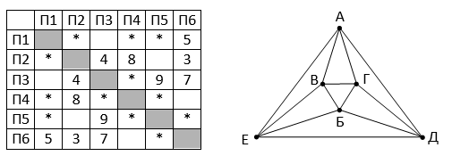Определите минимальную известную протяженность пути из города А в город Б, состоящего ровно из двух дорог.
2 | Логическая функция F задаётся выражением x ∧ (¬y ∧ z ∧ w ∨ y ∧ ¬w).  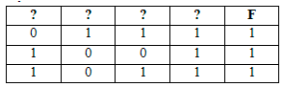На рисунке приведён фрагмент таблицы истинности функции F, содержащий все наборы аргументов, при которых функция F истинна. Определите, какому столбцу таблицы истинности функции F соответствует каждая из переменных x, y, z, w.
4 | По каналу связи передаются сообщения, содержащие только шесть букв: Т, Е, Н, С, И, В. Для передачи используется двоичный код, допускающий однозначное декодирование. Кодовые слова для букв известны: Т – 010, Е – 0100, Н – 1100, С – 01000, И – 0110, В – 1110. Как можно сократить код для буквы Н, чтобы сохранялось свойство однозначности декодирования? Если таких кодов несколько, в качестве ответа указать код наименьшей длины.
6 | Исполнитель Черепаха действует на плоскости с декартовой системой координат. В начальный момент Черепаха находится в начале координат, её голова направлена вдоль положительного направления оси ординат, хвост опущен. При опущенном хвосте Черепаха оставляет на поле след в виде линии. В каждый конкретный момент известно положение исполнителя и направление его движения. У исполнителя существует две команды: Вперёд n (где n – целое число), вызывающая передвижение Черепахи на n единиц в том направлении, куда указывает её голова, и Направо m (где m – целое число), вызывающая изменение направления движения на m градусов по часовой стрелке. Запись  Повтори k [Команда1 Команда2 … КомандаS]  означает, что последовательность из S команд повторится k раз. Черепахе был дан для исполнения следующий алгоритм:  Повтори 7 [Вперёд 10 Направо 120]  Определите, сколько точек с целочисленными координатами будут находиться внутри области, ограниченной линией, заданной данным алгоритмом. Точки на линии учитывать не следует.
8 | Юрий составляет 4-буквенные слова из букв П, Р, И, К, А, З. Каждую букву можно использовать не более одного раза, при этом в слове нельзя использовать более одной гласной. Сколько различных кодов может составить Юрий?
11 | При регистрации в компьютерной системе каждому пользователю присваивается идентификатор фиксированной длины, состоящий из двух частей. Первая часть включает 9 заглавных латинских букв; каждый символ кодируется отдельно с использованием минимально возможного количества битов. Вторая часть – целое число от 0001 до 4000, для его кодирования используется минимальное число бит. Для кодирование полного идентификатора выделяется целое число байтов. Кроме того, для каждого пользователя хранятся дополнительные сведения, которые занимают 11 байт. Определите максимальное число пользователей, данные которых можно сохранить, используя 1000 байтов памяти.
13 | На рисунке изображена схема дорог, связывающих города А, Б, В, Г, Д, Е, Ж, З, И, К, Л, М. По каждой дороге можно двигаться только в одном направлении, указанном стрелкой. Сколько существует различных путей из города А в город М, проходящих через город Е?  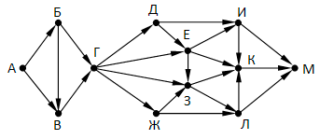
14 | Некоторое число X из десятичной системы счисления перевели в системы счисления с основаниями 16, 8 и 4. Часть символов при записи утеряна. Позиции утерянных символов обозначены символом *:  X = *7*16 = 5*68 = ***1*4 .  Определите число X.
15 | Для какого наименьшего целого числа А выражение  ((x – 30 < A) ∧ (15 – y < A)) ∨ (x•(y+3) > 60)  тождественно истинно, т.е. принимает значение 1 при любых целых положительных x и y?
16 | Алгоритм вычисления значения функции F(n), где n – натуральное число, задан следующими соотношениями:  F(n) = n - 10000, если n > 10000,  F(n) = F(n + 1) + F(n + 2), если 1 ≤ n ≤ 10000.  Чему равно значение выражения F(12345)·(F(10) − F(12)) / F(11) + F(10101)?
17 | В файле 17-9.txt содержится последовательность целых чисел. Элементы последовательности могут принимать значения от 0 до 1100 включительно. Определите сначала количество троек элементов последовательности, в которых хотя бы два числа в двоичной системе счисления имеют не менее 3 единиц и эти же два числа в двоичной системе счисления имеют как минимум один ноль, а затем максимальное число среди максимальных чисел в подходящих тройках. Под тройкой подразумевается три идущих подряд элемента последовательности.
22 | В файле 22-13e.xls содержится информация о совокупности N вычислительных процессов, которые могут выполняться параллельно или последовательно. Будем говорить, что процесс B зависит от процесса A, если для выполнения процесса B необходимы результаты выполнения процесса A. В этом случае процессы могут выполняться только последовательно. Информация о процессах представлена в файле в виде таблицы. В первом столбце таблицы указан идентификатор процесса (ID), во втором столбце таблицы – время его выполнения в миллисекундах, в третьем столбце перечислены с разделителем «;» ID процессов, от которых зависит данный процесс. Если процесс является независимым, то в таблице указано значение 0.  Определите минимальное время, через которое завершится выполнение всей совокупности процессов, при условии, что все независимые друг от друга процессы могут выполняться параллельно.  Типовой пример организации данных в файле:  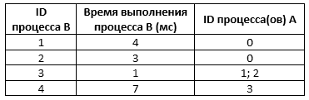В данном случае независимые процессы 1 и 2 могут выполняться параллельно, при этом процесс 1 завершится через 4 мс, а процесс 2 – через 3 мс с момента старта. Процесс 3 может начаться только после завершения обоих процессов 1 и 2, то есть, через 4 мс после старта. Он длится 1 мс и закончится через 4 + 1 = 5 мс после старта. Выполнение процесса 4 может начаться только после завершения процесса 3, то есть, через 5 мс. Он длится 7 мс, так что минимальное время завершения всех процессов равно 5 + 7 = 12 мс.
25 | Определите количество простых чисел в диапазоне [2; 3577000].

